古樟樹下的「兩岸交流」
陳思永

台中后里月眉村有一株大樹。此樹不同於其他一柱擎天的巨樹，它的底部盤根錯結，由二株分向併生而成，龍蟠虎踞、氣勢磅薄、力抵萬鈞，撐起三百坪大、枝葉罩頂的黑色粗壯樟樹，蔚為奇觀。根據2004年鋸下被病害侵蝕之枝幹的年輪，推斷此樹高齡超過五百年；當時繞樹測量的主幹粗16.3公尺，分岔的右幹7.4公尺，左幹8.5公尺，在臺灣樟樹的大小排名中僅次於南投縣信義鄉的神木樟樹公。此地村民咸信樹內駐有神明，乃集資於樹幹一隅建「樟公福德祠」供村民祭拜，樹蔭下則是村民納涼休憇聊天的公共場所。

然而對我來說，最有趣的是，生前領導台灣大力反對西進大陸的李登輝，與曾公開表示不排除武統台灣的(江)澤民竟然交會於這株神樹下，其中因緣，且聽我道來。

1982年，李登輝先生時任台灣省政府主席，四月的某日，他利用公餘之暇前來探視后里鄉，在離月眉糖廠走路十分鐘的地方，見到了這株被當地鄉民視為有神明駐在樹中保佑鄉民的「樟樹公」，遂以省主席之尊，改「樟樹公」的俗名為「澤民樹」，取其「澤被鄉民，與天同長，與日同久」之意。此年距離他後來繼承總統大位還有五年半。而在李先生賜名「澤民樹」 的同時，在海峽對岸有位新上任的電子工業部第一副部長，名叫江澤民，這並不是一個頂重要的官職，推想當時的李先生也不曾注意到這麼一位人物。

長話短說，命名「澤民樹」五年半後，李登輝當上了中華民國總統（1988年1月13日–2000年5月20日），先以副總統繼任，續加民選兩任，總共在位12年。幾乎是同時，江澤民則當上了中華人民共和國的頭號領導（1989年6月24日–2002年11月15日），兩人就任全國領導職位的時間和任期的長短都相當。

李先生取得台灣最高權力之後，開始放下從日本幕府德川家康那裡學到的忍功，以藍皮綠心的實質推動戒急用忍、反西進轉南進、與一邊一國論。而這段期間內，中國大陸時來運轉，在美國還沒看穿自己扶中反俄同盟之策實含「貽虎反噬」的威脅時，國力急速成長，短短三十年，就成為「坐二逼一」的世界新強國。反之，台灣則從「亞洲四小龍」的光環下逐漸消退。

遊客到此看著眼前「澤民樹」旁記載李登輝取名的碑文，難免會想到，如果當時的李登輝能預料得到，六年後當選為中華人民共和國頭號領導，且表態不排除武統台灣的那位人物，他的名字是江澤民時，還會以「澤民」兩字為這株保護鄉民的神樹命名嗎？

然而，實際的政治劇碼常常是，表面是一套，隱而不顯的背後卻有另外一套。李登輝在任時，表面上中台雙方是敵對狀態，但兩岸之間實有交流。據我所知有一例證 -- 因橋牌之緣，於我亦師亦友的沈君山先生曾經前往中國大陸，三度與時任中華人民共和國主席的江澤民懇談兩岸關係，相信李總統對此事知之甚詳。兩年後，兩岸之間開始「辜汪會談」，進而達成所謂的「九二共識」。

時移、勢轉、人換，為樟樹公改名「澤民」四十年後的今日，但見「英習」之間煙硝時起的兩岸關係，令人心生不堪回首之感。

2022. 04. 23

(照片附後頁)
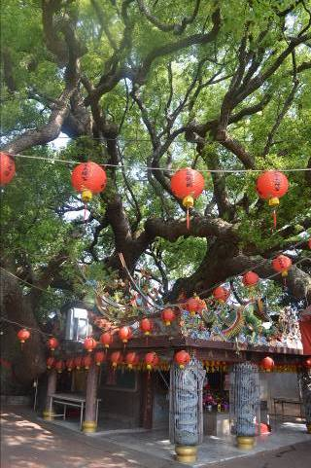
后里月眉的古樟樹和「樟公福德祠」

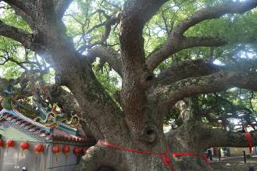
「澤民樹」龍蟠虎踞氣勢磅薄
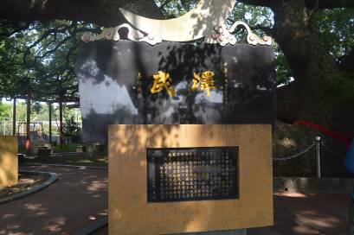
台灣省政府主席李登輝為古樟樹改名為「澤民樹」

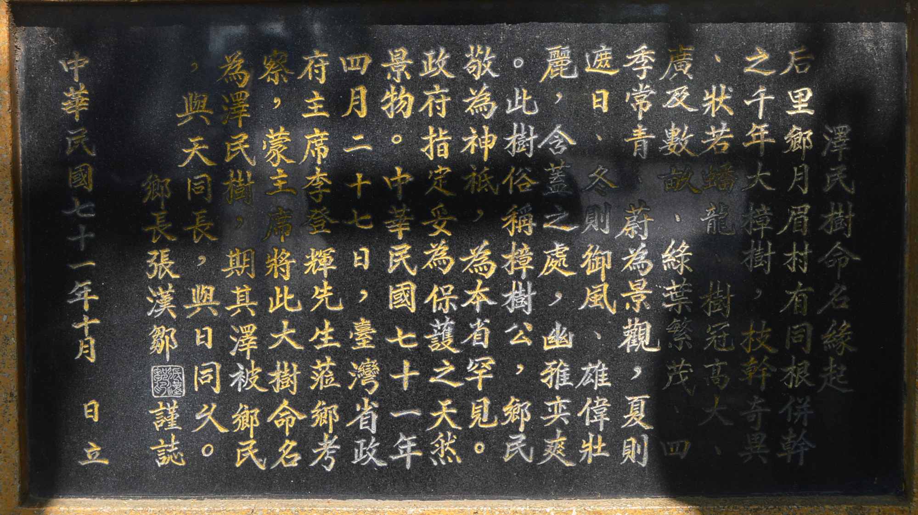
「澤民樹」命名緣起

